Лабораторна робота №3
Тема: Знайомство з графічними Git-клієнтами. Масиви у мові С#.
Мета роботи: навчитися користуватися графічними Git-клієнтами. Набути практичного досвіду використання одновимірних та багатовимірних масивів у мові C#.
1. У консольному додатку «Arrays1DConsole» виконати завдання на одновимірні масиви.
Завдання. З клавіатури вводиться число n – кількість елементів масиву. Потрібно створити масив типу double та заповнити його псевдовипадковими числами (діапазон вказано у варіанті). Виконати вказані у варіанті дії та після кожної з них вивести результат.При виведенні результатів використовуйте інтерпольовані рядки мови C#.

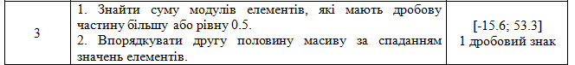
Код програми до завдання 1.1
using System;
using System.Collections.Generic;
using System.Linq;
using System.Text;
using System.Threading.Tasks;

namespace Arrays1DConsole
{
class Program
{
static void Main(string[] args)
{
System.Globalization.CultureInfo customCulture = (System.Globalization.CultureInfo)
System.Threading.Thread.CurrentThread.CurrentCulture.Clone();
customCulture.NumberFormat.NumberDecimalSeparator = ".";
System.Threading.Thread.CurrentThread.CurrentCulture = customCulture;

int n;
while (!int.TryParse(Console.ReadLine(), out n))
{

Console.WriteLine("Веденно не правильно даннi");

}

double[] arr = new double[100];
Random rnd = new Random();
for (int i=0; i<n; i++)
{
arr[i] = Convert.ToDouble(rnd.Next(-156, 543) / 10.0);
Console.Write("{0, 10}",arr[i]);

}

Console.WriteLine();
Console.WriteLine();
double sum = 0;
for (int i = 0; i < n; i++)
{

double array = arr[i];
if ((array*10)%10 >=5) { sum += Math.Abs(arr[i]);}

}

Console.WriteLine("suma={0}",sum);
Console.WriteLine();
Console.WriteLine();
int imin;
double a;
for (int i = n / 2; i < n - 1; i++)
{
imin = i;
for (int j = i + 1; j < n; j++)
{
if (arr[j] < arr[imin])
{
imin = j;
a = arr[i];
arr[i] = arr[imin];
arr[imin] = a;
}

}
}
Console.WriteLine();
for (int i = 0; i < n; i++)
{

Console.Write("{0, 10}", arr[i]);

}
Console.ReadKey();
Console.ReadKey();
}
}
}
виведення програми 1.1
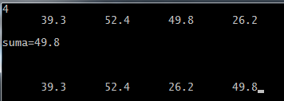
Рис.1 – лістинг програми до завдання 1.1

Код програми до завдання 1.2
using System;
using System.Collections.Generic;
using System.ComponentModel;
using System.Data;
using System.Drawing;
using System.Linq;
using System.Text;
using System.Threading.Tasks;
using System.Windows.Forms;

namespace Arrays1DWinForms
{
public partial class Form1 : Form
{double[] arr = new double[100];
Random rnd = new Random();

public Form1()
{
System.Globalization.CultureInfo customCulture = (System.Globalization.CultureInfo)
System.Threading.Thread.CurrentThread.CurrentCulture.Clone();
customCulture.NumberFormat.NumberDecimalSeparator = ".";
System.Threading.Thread.CurrentThread.CurrentCulture = customCulture;

InitializeComponent();

}

private void Randomize_Click(object sender, EventArgs e)
{
int n = int.Parse(numericUpDown1.Text);
dataGridViewArray.RowCount = 1;
dataGridViewArray.ColumnCount = n;

for (int i = 0; i < n; i++)
{
arr[i] = rnd.Next(-156, 543) / 10.0;
dataGridViewArray[i,0].Value = arr[i];
dataGridViewArray.Columns[i].HeaderText = i.ToString();
}

}

private void findmark_Click(object sender, EventArgs e)
{ int n = int.Parse(numericUpDown1.Text);
dataGridViewArray.RowCount = 1;
dataGridViewArray.ColumnCount = n;

double sum = 0;
for (int i = 0; i < n; i++)
{

double array = arr[i];
if ((array * 10) % 10 >= 5) { sum += Math.Abs(arr[i]); }

}
Text_s.Text = sum.ToString("F1");
double a;
int imin;
for (int i = n/2; i < n - 1; i++)
{
imin = i;
for (int j = i + 1; j < n; j++)
{
if (arr[j] < arr[imin])
{
imin = j;
a = arr[i];
arr[i] = arr[imin];
arr[imin] = a;
}
}
}
for (int i = 0; i < n; i++)
{

dataGridViewArray[i, 0].Value = arr[i];
dataGridViewArray.Columns[i].HeaderText = i.ToString();
}
}

}
}

виведення програми 1.2
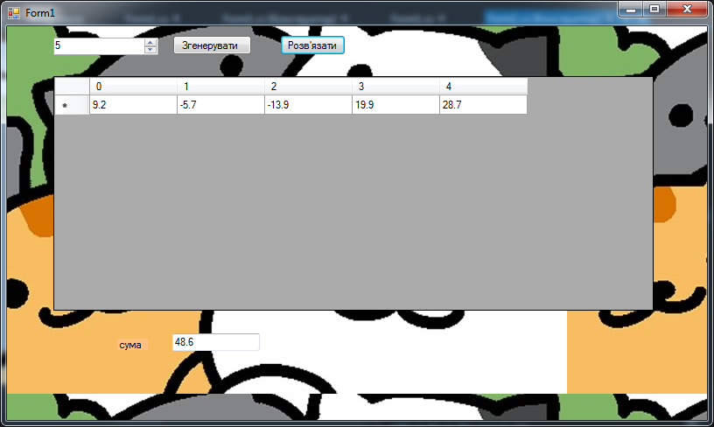
Рис.2 – лістинг програми до завдання 1.2

2.З клавіатури вводяться числа n – кількість рядків матриці, m – кількість стовпців матриці. Потрібно створити матрицю типу double та заповнити її псевдовипадковими числами (діапазон вказано у варіанті). Виконати вказані у варіанті дії та після кожної з них вивести результат. При виведенні результатів використовуйте інтерпольовані рядки мови C#.
Код до програми 2.1
using System;
using System.Collections.Generic;
using System.Linq;
using System.Text;
using System.Threading.Tasks;

namespace Arrays2DConsole
{
class Program
{
static void Main(string[] args)
{
System.Globalization.CultureInfo customCulture = (System.Globalization.CultureInfo)
System.Threading.Thread.CurrentThread.CurrentCulture.Clone();
customCulture.NumberFormat.NumberDecimalSeparator = ".";
System.Threading.Thread.CurrentThread.CurrentCulture = customCulture;

int n,m;
while (!int.TryParse(Console.ReadLine(), out m))
{

Console.WriteLine("Веденно не правильно даннi");

}
while (!int.TryParse(Console.ReadLine(), out n))
{

Console.WriteLine("Веденно не правильно даннi");

}

double[,] arr = new double[100, 100];
Random rnd = new Random();
for (int i = 0; i < m; i++)
{
for (int j = 0; j < n; j++)
{

arr[i, j] = Convert.ToDouble(rnd.Next(-28305, 12951) / 1000.000);
Console.Write("{0, 10}", arr[i, j]);

}
Console.WriteLine();
}
Console.WriteLine();
Console.WriteLine();
double sum = 0;
double min = 10000,max=-10000;
double[] ar = new double[100];
for (int i = 0; i < n; i++)
{
for (int j = 0; j < n; j++)
{
if (min > arr[i, j]) min = arr[i, j];
}
ar[i] = min;
}
for (int i = 0; i < n; i++)
{
if (max < ar[i]) max = ar[i];
Console.Write("{0,8}", ar[i]);
}
Console.WriteLine();
Console.WriteLine("max from min={0}", max);
double temp;

for (int i = 0; i < n; i++)
{
for (int j = 0; j < n; j++)
{ temp = arr[i, j];
if (arr[i, j] < 0)
{

temp = arr[i,n-1];
for (int k = n-1; k > 1; k--)
arr[i,k] = arr[i,k - 1];
arr[i,1] = temp;

}
}

}
Console.WriteLine();

for (int i = 0; i < m; i++)
{
for (int j = 0; j < n; j++)
{

Console.Write("{0, 10}", arr[i, j]);

}
Console.WriteLine();
}

Console.ReadKey();
}
}
}

виведення програми 2.1
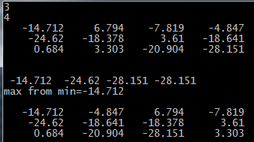
Рис.4 – лістинг програми до завдання 2.1

Код програми 2.2
using System;
using System.Collections.Generic;
using System.ComponentModel;
using System.Data;
using System.Drawing;
using System.Linq;
using System.Text;
using System.Threading.Tasks;
using System.Windows.Forms;

namespace Arrays2DWinForms
{
public partial class Form1 : Form
{
double[,] arr = new double[100, 100];
Random rnd = new Random();
double[] ar = new double[100];
public Form1()
{
System.Globalization.CultureInfo customCulture = (System.Globalization.CultureInfo)
System.Threading.Thread.CurrentThread.CurrentCulture.Clone();
customCulture.NumberFormat.NumberDecimalSeparator = ".";
System.Threading.Thread.CurrentThread.CurrentCulture = customCulture;
InitializeComponent();
}

private void button1_Click(object sender, EventArgs e)
{
int n = int.Parse(nn.Text);
int m = int.Parse(mm.Text);
dataGridViewArray.RowCount = m;
dataGridViewArray.ColumnCount = n;
for (int i = 0; i < m; i++)
{
for (int j = 0; j < n; j++)
{
arr[i, j] = Convert.ToDouble(rnd.Next(-28305, 12951) / 1000.000);
dataGridViewArray[j, i].Value = arr[i, j];
dataGridViewArray.Columns[j].HeaderText = j.ToString();
}
}

}

private void button2_Click(object sender, EventArgs e)
{
int n = int.Parse(nn.Text);
int m = int.Parse(mm.Text);
dataGridViewArray.RowCount = m;
dataGridViewArray.ColumnCount = n;

double min = 10000, max = -10000;

for (int i = 0; i < m; i++)
{
for (int j = 0; j < n; j++)
{
if (min > arr[i, j]) { min = arr[i, j]; }
}
ar[i] = min;
}

for (int i = 0; i < m; i++)
{
if (max < ar[i]) { max = ar[i]; }
}

Text_s.Text = max.ToString();

double temp;
for (int i = 0; i < m; i++)
{
for (int j = 0; j < n; j++)
{
temp = arr[i, j];
if (arr[i, j] < 0)
{

temp = arr[i, n - 1];
for (int k = n - 1; k > 0; k--)
arr[i, k] = arr[i, k - 1];
arr[i, 1] = temp;

}

}

}

for (int i = 0; i < m; i++)
{
for (int j = 0; j < n; j++)
{
dataGridViewArray[j, i].Value = arr[i, j];
dataGridViewArray.Columns[j].HeaderText = j.ToString();
}
}
}
}
}

виведення програми 2.2
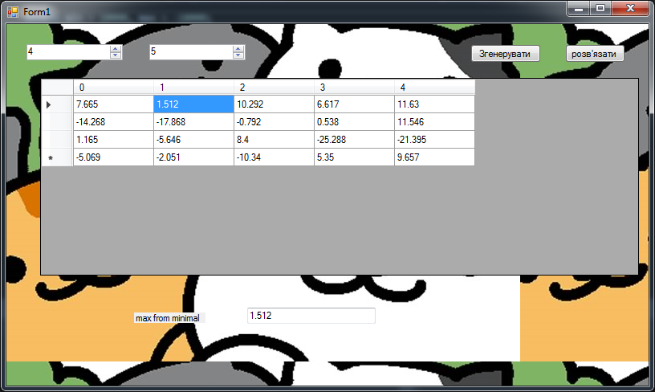

Висновок: навчився користуватися графічними Git-клієнтами. Набути практичного досвіду використання одновимірних та багатовимірних масивів у мові C#.

